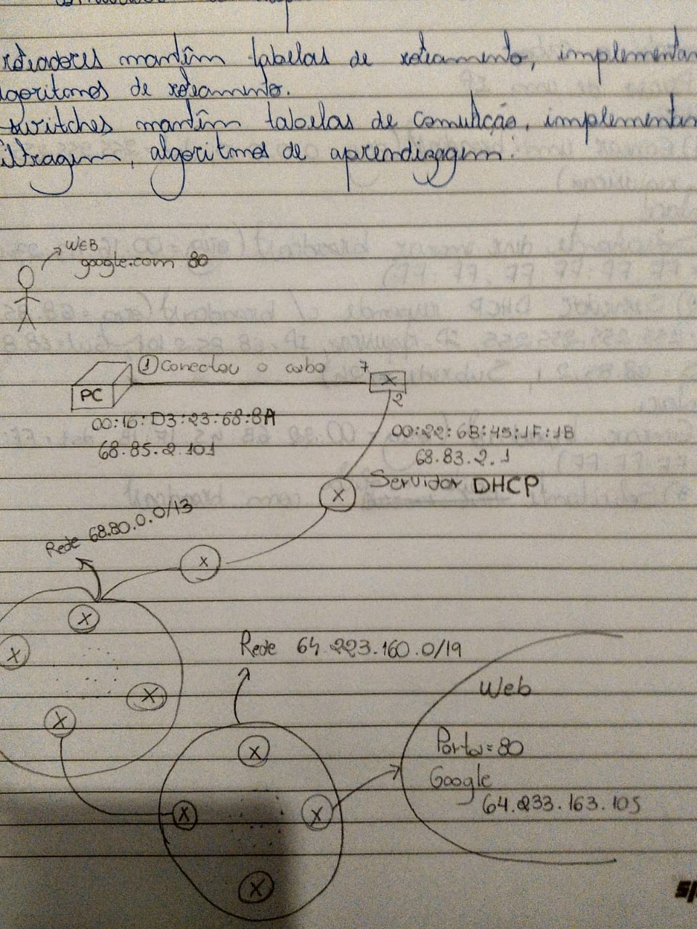

broadcast nao passa do roteador

arp pergunta qual o MAC do ip origem

trab:

0) conteudo das tabelas dos switches

sw

7 - 00:16:D3:23:8D:8A - TTL -> PC

2 - 00:22:6B:45:1F:1B - TTL -> roteador

1) conectei um cabo

1.1) preciso de um ip:

- DHCP protocolo

1.1.1) - envia um broadcast ip(orig = 0.0.0.0, dst = 255.255.255.255, ID_requisicao)

- enlace

-- enviar broadcast (orig = 00:16:D3:23:8D:8A, dst = FF:FF:FF:FF:FF:FF)

1.1.2) -- Servidor DHCP responde com broadcast (orig = 68.83.2.1, dst = 255.255.255.255, ID_requisição, IP = 68.85.2.101, GW = 68.85.2.1, DNS = 68.85.2.1 , Sub-rede = /24)

- enlace

-- Enviar broadcast (orig = 00:22:6B:45:1F:1B, dst = FF:FF:FF:FF:FF:FF)

1.1.3) Solicitante aceita a oferta com broadcast (orig = 0.0.0.0, dst = 255.255.255.255, ID_requisição, aceito)

- Enlace

-- Solicitante deve enviar broadcast (orig = 00:16:D3:23:8D:8A, dst = FF:FF:FF:FF:FF:FF)

1.1.4) Servidor confirma reserva (orig = 68.85.2.1, dst = 68.85.2.101, ID_requisicao, ok)

- Enlace

-- Comunicação direta (orig 00:22:6B:45:1F:1B, dst = 00:16:D3:23:8D:8A)

//IP obtido

2) Solicitante abre navegador e digita: <https://www.google.com>

-O sistema operacional cria uma mensagem colocando a string “[www.google.com](http://www.google.com)” num campo de pergunta da mensagem DNS.

2.1) Preciso do IP do google

2.1.1) mensagem DNS (orig = 68.85.2.101, dst = 68.85.2.53, pergunta=”[www.google.com](http://www.google.com)”)

2.1.1.1) Preciso do MAC do roteador da extremidade

2.1.1.1.1) enviar mensagem ARP (orig = 00:16:D3:23:8D:8A, dst = FF:FF:FF:FF:FF:FF, requisição = 68.83.2.1)

2.1.1.1.2) resposta ARP ( orig = 00:22:6B:45:1F:1B, dst = 00:16:D3:23:8D:8A, mac = 00:22:6B:45:1F:1B)

-Enlace

--

#2.1.2) Resposta DNS (orig = 68.85.2.53, dest = 68.85.2.101, resposta = 64.223.163.105)

#2.1.3) Confirmação Recebido (orig = 68.85.2.101, dest = 68.85.2.53, recebido)

2.2) Preciso do MAC do roteador da extremidade

2.2.1) enviar mensagem ARP (orig = 00:16:D3:23:8D:8A, dst = FF:FF:FF:FF:FF:FF, requisição = 68.83.2.1)

2.2.2) resposta ARP ( orig = 00:22:6B:45:1F:1B, dst = 00:16:D3:23:8D:8A, mac = 00:22:6B:45:1F:1B)

// PC agora consegue consultar DNS

Enviar requisição para conexão ao google (orig = 68.85.2.101, dest = 64.223.163.105

3)DNS

O notebook de Bob coloca então um datagrama contendo a mensagem de consulta DNS em um quadro Ethernet. Este quadro será enviado (endereçado, na camada de enlace) ao roteador de borda da rede da escola de Bob. No entanto, apesar de o notebook de Bob conhecer o endereço IP do roteador de borda da rede da escola (68.85.2.1), via mensagem ACK DHCP na etapa 5 anterior, ele não sabe o endereço MAC Kurose_menor.indb 368 01/08/13 20:57 camada de enlace: enlaces, redes de acesso e redes locais 369 do roteador de borda. Para que o notebook do Bob obtenha o endereço MAC do roteador de borda, ele precisará usar o protocolo ARP (Seção 5.4.1).

O notebook de Bob cria uma mensagem de consulta ARP direcionada ao endereço IP 68.85.2.1 (a por-

ta-padrão), coloca a mensagem ARP dentro do quadro Ethernet para ser transmitido por difusão ao

endereço de destino (FF:FF:FF:FF:FF:FF) e envia o quadro Ethernet ao comutador, que entrega o quadro

a todos os dispositivos, incluindo o roteador de borda.

O roteador de borda recebe um quadro contendo a mensagem de consulta ARP na interface da rede da es-

cola, e descobre que o endereço IP de destino 68.85.2.1 na mensagem ARP corresponde ao endereço IP de

sua interface. Então, o roteador de borda prepara uma resposta ARP, indicando que o seu endereço MAC

00:22:6B:45:1F:1B corresponde ao endereço IP 68.85.2.1. Ele coloca a mensagem de resposta ARP em um

quadro Ethernet, com o endereço de destino 00:16:D3:23:68:8A (notebook do Bob) e envia o quadro ao

comutador, que entrega o quadro ao notebook de Bob.

O notebook de Bob recebe o quadro que contém a mensagem de resposta ARP e extrai o endereço MAC

do roteador de borda (00:22:6B:45:1F:1B) da mensagem de resposta ARP.

O notebook de Bob pode agora (enfim!) endereçar o quadro Ethernet com a mensagem de consulta DNS

ao endereço MAC do roteador de borda. Observe que o datagrama nesse quadro tem o endereço IP de

destino 68.87.71.226 (servidor DNS), enquanto o quadro tem o endereço de destino 00:22:6B:45:1F:1B

(roteador de borda). O notebook de Bob envia esse quadro ao comutador, que entrega o quadro ao rotea-

dor de borda.

O roteador de borda recebe o quadro e extrai o datagrama IP que contém a consulta DNS. O roteador pro-

cura o endereço de destino desse datagrama (68.87.71.226) e determina de sua tabela de repasse que ele deve

ser enviado ao roteador da extremidade esquerda na rede Comcast, como na Figura 5.32. O datagrama IP é

colocado em um quadro de uma camada de enlace apropriado ao enlace conectando o roteador da escola ao

roteador Comcast da extremidade esquerda, e o quadro é enviado através desse enlace.

15. O roteador da extremidade esquerda na rede Comcast recebe o quadro, extrai o datagrama IP, examina o en-

dereço de destino do datagrama (68.87.71.226) e determina a interface de saída pela qual enviará o datagra-

ma ao servidor DNS de sua tabela de repasse, que foi preenchida pelo protocolo intradomínio da Comcast

(como RIP, OSPF ou IS-IS, Seção 4.6), assim como o protocolo intradomínio da Internet, BGP.

16. Por fim, o datagrama IP contendo a consulta DNS chega ao servidor DNS. Este extrai a mensagem de

consulta DNS, procura o nome em www.google.com na sua base de dados DNS (Seção 2.5), e encontra

o registro de recurso DNS que contém o endereço IP (64.233.169.105) para www.google.com (supon-

do-se que está em cache no servidor DNS). Lembre-se que este dado em cache foi originado no servidor

DNS com autoridade (Seção 2.5.2) para google.com. O servidor DNS forma uma mensagem DNS de

resposta contendo o mapeamento entre nome de hospedeiro e endereço IP, e coloca a mensagem DNS de

resposta em um segmento UDP, e o segmento dentro do datagrama IP endereçado ao notebook do Bob

(68.85.2.101). Esse datagrama será encaminhado de volta ao roteador da escolha por meio da rede Com-

cast, e de lá ao notebook de Bob, via comutador Ethernet.

17. O notebook de Bob extrai o endereço IP do servidor www.google.com da mensagem DNS. Enfim, depois

de muito trabalho, o notebook de Bob está pronto para contatar o servidor www.google.com!

18. Agora que o notebook de Bob tem o endereço IP de www.google.com, ele está pronto para criar um socket

TCP (Seção 2.7), que será usado para enviar uma mensagem HTTP GET (Seção 2.2.3) para [www.google.com](http://www.google.com). Quando Bob cria um socket TCP, o TCP de seu notebook precisa primeiro executar uma apresentação

de três vias (Seção 3.5.6) com o TCP em www.google.com. Então, o notebook de Bob primeiro cria um

segmento TCP SYN com a porta de destino 80 (para HTTP), coloca o segmento TCP dentro de um da-

tagrama IP, com o endereço IP de destino 64.233.169.105 (www.google.com), coloca o datagrama dentro

de um quadro com o endereço de destino 00:22:6B:45:1F:1B (o roteador de borda) e envia o quadro ao

comutador.

Os roteadores da rede da escola, da rede Comcast e da rede do Google encaminham o datagrama conten-

do o TCP SYN até www.google.com, usando a tabela de repasse em cada roteador, como nas etapas 14-16.

Os itens da tabela de repasse controlando o envio de pacotes interdomínio entre as redes da Comcast e do

Google são determinados pelo protocolo BGP (Seção 4.6.3).

Por fim, o datagrama contendo o TCP SYN chega em www.google.com. A mensagem TCP SYN é extraída

do datagrama e demultiplexada ao socket associado à porta 80. Um socket de conexão (Seção 2.7) é criado

para a conexão TCP entre o servidor HTTP do Google e o notebook de Bob. Um segmento TCP SYNACK

(Seção 3.5.6) é gerado, colocado dentro de um datagrama endereçado ao notebook de Bob, e enfim colo-

cado em um quadro da camada de enlace apropriado ao enlace conectando www.google.com ao roteador

de primeiro salto.

O datagrama que contém o segmento TCP SYNACK é encaminhado através das redes do Google, Com-

cast e da escola, finalmente chegando ao cartão Ethernet no computador de Bob. O datagrama é demulti-

plexado dentro do sistema operacional e entregue ao socket TCP criado na etapa 18, que entra em estado

de conexão.

Agora, com o socket dentro do notebook de Bob (finalmente!), pronto para enviar bytes a www.google.

com, o navegador cria uma mensagem HTTP GET (Seção 2.2.3) contendo a URL a ser procurada. A

mensagem HTTP GET é enviada ao socket, com a mensagem GET se tornando a carga útil do segmento

TCP. O segmento TCP é colocado em um datagrama e enviado e entregue em www.google.com, como nas

etapas 18-20.

O servidor HTTP www.google.com lê a mensagem HTTP GET do socket TCP, cria uma mensagem de

resposta HTTP (Seção 2.2), coloca o conteúdo da página Web requisitada no corpo da mensagem de

resposta HTTP, e envia a mensagem pelo socket TCP.

O datagrama contendo a mensagem de resposta HTTP é encaminhado através das redes do Google, da

Comcast e da escola e chega ao notebook de Bob. O programa do navegador de Bob lê a resposta HTTP

do socket, extrai o html da página do corpo da resposta HTTP, e enfim (enfim!) mostra a página Web!